**2023-2024 оқу жылындағы қоғамдық-гуманитарлық бірлестіктің жылдық есебі**

**Тақырыбы: Сабақ беру әдістемесін оқытудың озық әдіс- тәсілдері негізінде жүргізе отырып, шығармашыл, құзыретті жеке тұлға қалыптастыру.**

**Мақсаты:**

Мұғалімдердің педагогикалық және кәсіби шеберлігін, құзырлылығын және сабақ беру әдістемесін үздіксіз жетілдіру арқылы оқушылардың сапалы білім алуына, шығармашылық деңгейінің жоғары сатыға жетуіне ықпал ету

**Міндеттері:**

* Алдыңғы қатарлы озық педагогикалық тәжірибелерді жинақтау, насихаттау, тарату;
* Дарынды балаларды олимпиадаларға, ғылыми жобалар байқауына дайындау;
* Оқушылардың коммуникативтік қабілеттерін дамыту;
* Оқушылардың функционалды сауаттылығын қалыптастыру.

**Күтілетін нәтиже:**

-Озық педагогикалық тәжірибелерді зерттейді, үйренеді, ендіреді;

-Мұғалімдердің әдістемелік шеберлігін, кәсіби деңгейін арттыру арқылы сапалы білімге қол жеткізеді;

-Ерекше қабілетті оқушыларды анықтап, қабілетіне қарай шығармашылыққа баулиды;

1. **Педагогикалық кадрлар**

|  |  |  |  |  |  |  |  |  |  |  |  |  |
| --- | --- | --- | --- | --- | --- | --- | --- | --- | --- | --- | --- | --- |
| № | Тегі, аты, әкесінің аты | Ұлты | Туған күні, айы, жылы | Бітірген оқу орны, бітірген жылы | Диплом бойынша мамандығы | Оқытатын пәні | Педагогикалық еңбек өтілі | Жалпы еңбек өтілі | Санаты | Қай жылы, қай жерде БА курстан өтті | Аттестациядан өткен мерзімі | Ватсап № |
| 1 | Даткина Фариза Куанышевна | қазақ | 24.09.  1990 | «Болашақ» университет 2012  Жоғары | Шет тілі | Ағылшын тілі | 11 | 13 | Педагог-сарапшы | 2023 жыл | 2020 | 87770061670 |
| 2 | Қожабек Алуа Ғабдуллақызы | қазақ | 29.01.  1996 | Қарағанды гуманитарлық колледжі 2015  Орта арнаулы | ағылшын тілі пән мұғалімі | Ағылшын тілі | 8 | 8 | -Педагог-модератор | 2023 | 2021 | 87762244520 |
| 3 | Сыздыкбекова Гульдана Алтынкызы | қазақ | 07.08.  1976 | КарМУ жоғары 1997 | Тарих пән мұғалімі | Тарих пәні | 25 | 25 | Педагог – сарапшы I | 2019 | 2019 | 87055883559 |
| 5 | Аманжол Заманбек | қазақ | 11.01.  1996 | Жоғары Е.А.Бөкетов ат.Қарағанды Университеті 2021 | Тарих, құқық пәнінің мұғалімі | Тарих пәні | 2 | 2 | - | 2022 | - | 87073814598 |
| 6 | Меерманова Куляш Рахимбаевна | қазақ | 27.02.1960 | Жоғары,ҚарМУ  1986 | Орыс тілі мен орыс әдебиет пән мұғалімі | орыс тілі мен орыс әдебиеті | 43 | 45 | Педагог-модератор | 2022 | - | 87770732596 |
| 7 | Сулейменова Сабина Хайруллаевна | қазақ | 14.01.87 | КарМУ жоғары 2013 | орыс тілі мен орыс әдебиеті | орыс тілі мен орыс әдебиеті | 14 | 14 | - | 2021 | 2023 | 87761497866 |
| 8 | Алимбекова Тогыжан Серикбаевна | қазақ | 01.12.80 | Көпсалалы гуманитарлы- техникалық колледжі орта арнаулы | қазақ тілі мен әдебиет пән мұғалімі | қазақ тілі мен әдебиет | 7 | 20 | - | 2020 | 2020 | 87053220310 |
| 9 | Ясик Айша | қазақ | 13.12.82 | «Талап» колледжі | қазақ тілі мен әдебиет пән мұғалімі | қазақ тілі мен әдебиет | 16 | 16 | Педагог-модератор- | 2021 | 2023 | 87779830899 |
| 10 | Жумакелды Айдана  (декрет) | қазақ | 29.07.1998 | МГТУ 2021 | Қазақ тілі мен әдебиет пәнінің мұғалімі | қазақ тілі мен әдебиет | 2 | 2 | - | 2022 | 2022 | 87051334852 |  |

**Қоғамдық-гуманитарлық пәндері бойынша 2 жылдық білім сапасының мониторингі**

|  |  |  |  |  |  |  |
| --- | --- | --- | --- | --- | --- | --- |
|  | **2022-2023 2023-2024** | | | | **Салыстырмалы түрде** | |
| **Пәндері** | Қазақ | Орыс | Қазақ | Орыс | Қазақ | Орыс |
| **Қазақ тілі** | 86 | 75 | 83 | 80 | 3 % төмендеді | 5 % көтерілді |
| **Қазақ әдебиеті** | 86 | 75 | 85 | 80 | 1 % төмендеді | 5% көтерілді |
| **Орыс тілі** | 78 | 75 | 74 | 80 | 4 % көтерілді | 5 % көтерілді |
| **Орыс әдебиеті** | 78 | 75 | 74 | 80 | 4 % көтерілді | 5 % көтерілді |
| **Ағылшын тілі** | 70,5 | 62,5 | 72 | 80 | 1,5% көтерілді | 17,5 % көтерілді |
| **Қазақстан тарихы** | 86 | 75 | 80 | 80 | 6 % төмендеді | 5% көтерілді |
| **Дүниежүзі тарихы** | 86 | 75 | 80 | 80 | 6% көтерілді | 5 % көтерілді |
| **Адам, қоғам** | 80 | - | 74 |  | 6% төмендеді | - |
| **Жалпы білім сапасы** | 81,3 | 73,2 | 78 | 80 | 3,3 % төмендеді | 6,8 % көтерілді |

**2022-2023 оқу жылындағы өткізілген апталықтар**

**Дарья жалпы білім беру мектебі** **«XXI ғасыр – сауатты ұрпақ ғасыры!»**

**атты оқу сауаттылығы** **апталығы**

**Мақсаты:** оқушылардың оқу сауаттылығына деген қызығушылықтарын арттыра отырып, оқу сауаттылықтарын дамыту. Кітапты оқи отырып шығармашылық қабілеті мен тіл байлықтарын молайту.

**Міндеті:** Көркем әдебиетті қызыға оқитын оқырман аудиториясын кеңейту;

* Оқу мәртебесін арттыру;
* Балалар мен жасөспірімдерді туған өлкеге деген сүйіспеншілік пен патриоттық сезімде тәрбиелеу, көркем әдебиетті оқу арқылы жасөспірімдердің рухани және адамгершілік әлеуетін арттыру;
* Оқуды қолдау мақсатында жалпы қоғамдық қозғалыс құру, отандық әдебиетке деген құрметті арттыру;
* Ұжымдық және отбасылық дәстүрлік оқуды жандандыру;

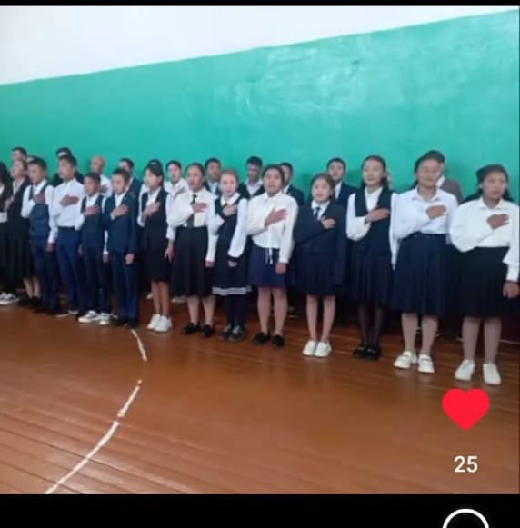

1-11 сыныптар арасында қазақ тілі мен әдебиеті пәнінің мұғалімдері «XXI ғасыр – сауатты ұрпақ ғасыры!» , «Еңбегі адал жас өрен» атты саптық жиын өткізілді.

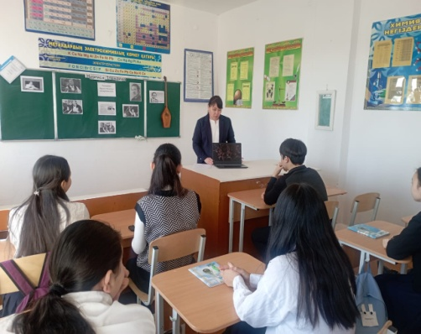

5-11 сыныптар арасында «Мен елімнің ертеңімін!» атты сынып сағатын қазақ тілі мен әдебиеті пән мұғалімдері Алимбекова Т. С, Ясик А өткізіді.

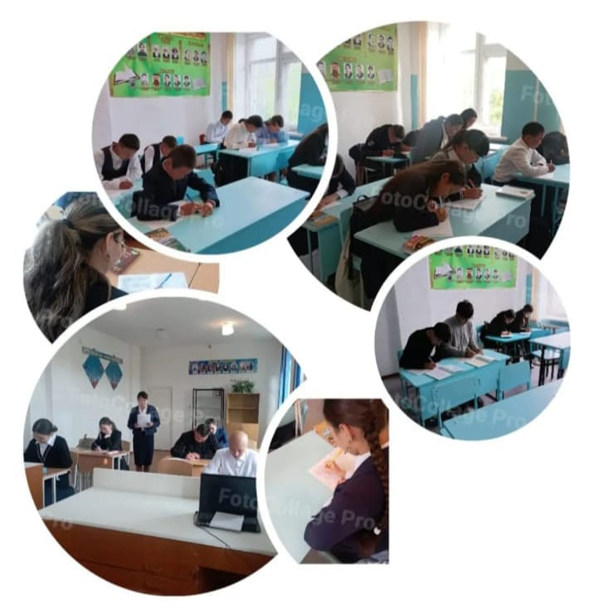

10-9 сыныптар арасында «Тіл – ұлттың рухани негізі » тақырыбына бестік диктанты алынды.

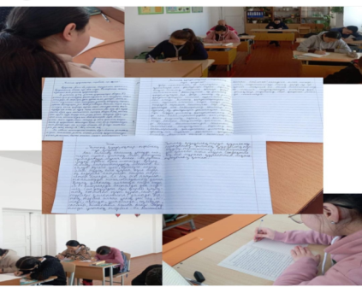

5-9 сыныптар арасында «Адамның борышың...» тақырыбы бойынша эссе, қазақ тілі мен әдебиеті пәнінің мұғалімі Алимбекова Т.С өткізді

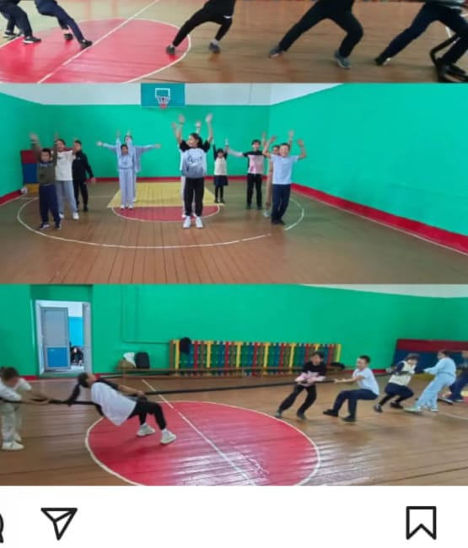

5-6 оқушылар арасында «Жүйріктен жүйрік озар жарысқанда » тақырыбына ұлттық ойындарын мұғалімдері Аушахманов А.Н, Мустафин А. К өткізді.

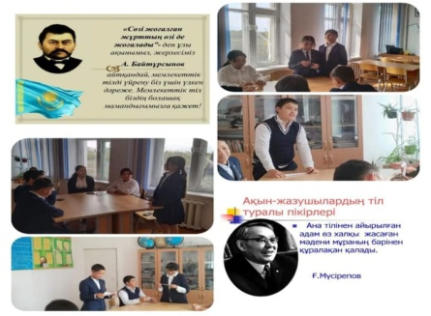

18 қаңтарда 7 сыныпта «Мен оқыған бір ертегі » атты квест ойының қазақ тілі мен әдебиеті пәнінің мұғалімі өткізді

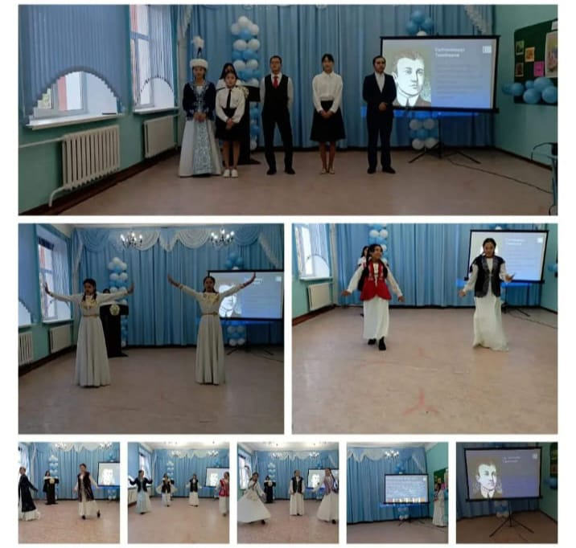

5-11 сынып оқушылар арасында «Сұлтанмахмұт Торайғыровтың» жылына орай әдеби кеш өткізілді

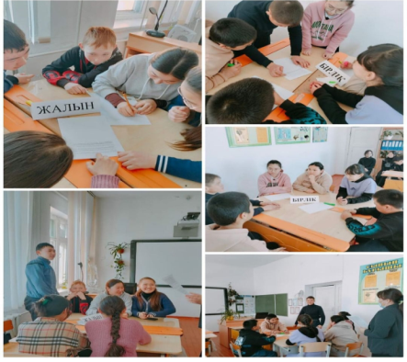

19 қаңтарда 8-9 сыныптар арасында «Soz- zerde» зияткерлік сайысы өткізілді

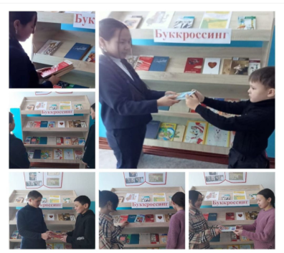

20 қаңтарда буккросинг «Кітап алмастыру» акциясын мектеп кітапханашысы Абдрахманова Б.С ұйымдастырды

***04.12-08.12 2023 ж аралығында «Тарих толқынында» тарихи сауаттылық апталығы***.

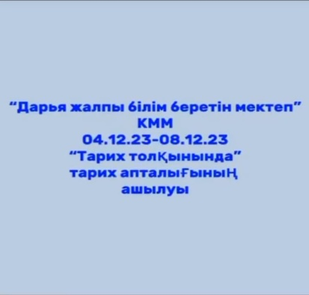  
«Мен əлемді көремін: қазақ халқының дəстүрлері» тақырыпта тарих апталығының ашылуы болып өтті. Мақсаты: Мұғалімдердің кәсіби шеберлігін жетілдіру арқылы оқушылардың тарихи мәдениетін, патриоттық тәрбие дағдыларын қалыптастыру.

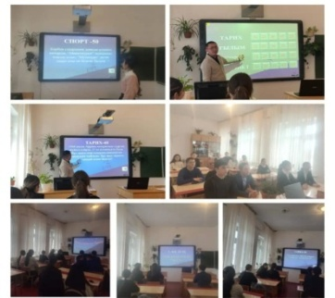

«Тәуелсіздік ел-тірегі» тақырыбында танымдық ойын өткізілді. Мақсаты: Өз Отанына, туған жеріне деген сүйіспеншілігін арттыра отырып, елжандылыққа, ұлтын сүюге, еліміздің рәміздерін қастерлеуге тәрбиелеу.

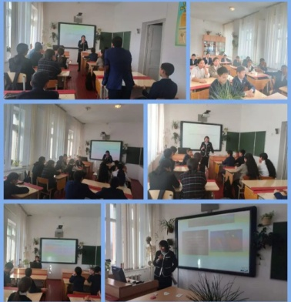 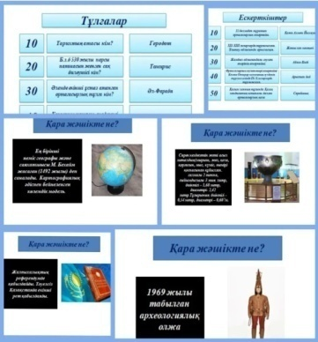

"Өз өлкемнің тарихы туралы не білемін?” сайыс – сабақ өткізілді.  
Мақсаты:Оқушыларды адамгершілікке, елін, туған жерін құрметтей білуге тәрбиелеу, сүйіспеншілігін арттыру.

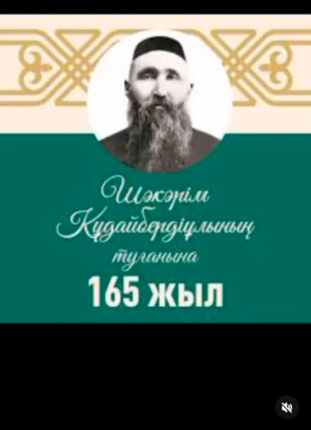

Ұлы Абайдың дәстүрін жалғастырып, өркениетіміз бен ұлттық санамыздың ілгерлеуіне ұшан-теңіз үлес қосқан ірі ақын, ғұлама ойшыл, тарихшы, аудармашы, сазгер Шәкәрім Құдайбердіұлының туғанына биыл 165 жыл толып отыр.  
9 сынып оқушысы Ахметбекова Асылым «Шәкәрім – ұлы тұлға» видеоролик

**Қарағанды облысы білім беруді дамытудың оқу – әдістемелік орталығының ұйымдастыруымен Дарья жалпы білім беру мектебінде** **2024 жылғы 12-16 ақпан аралығында "Құқықтық навигатор» тақырыбында өткізілген құқықтық сауаттылық апталығы туралы мәлімет.**

**Мақсаты:** құқықтық сананы дамыту және құқықтық мәдениетті қалыптастыру, құқықтық сауаттылықты арттыру, заңды құрметтеуге тәрбиелеу.

**Міндеттері:** - оқушылардың құқықтары мен міндеттері, олардың адам және қоғам өміріндегі рөлі туралы білімдерін кеңейту; - қоғамның құқықтары мен міндеттері, институттары туралы түсінік беру;; әлеуметтік қоғам саласында болып жатқан өзгерістер мен мәселелерді талдауға мүмкіндік беретін функционалдық құқықтық сауаттылықты қалыптастыру.

**Күтілетін нәтиже:** оқушылар құқықтық әдебиеттерді қызығушылықпен оқиды; оқушылардың жауапкершілік аймағы артады; ата-аналар құқықтары мен міндеттерін жасына сәйкес қабылдайды; әлеуметтік қоғам саласындағы мәселелер мен болып жатқан өзгерістерді талдауға мүмкіндік беретін функционалдық құқықтық сауаттылық қалыптастырылды.

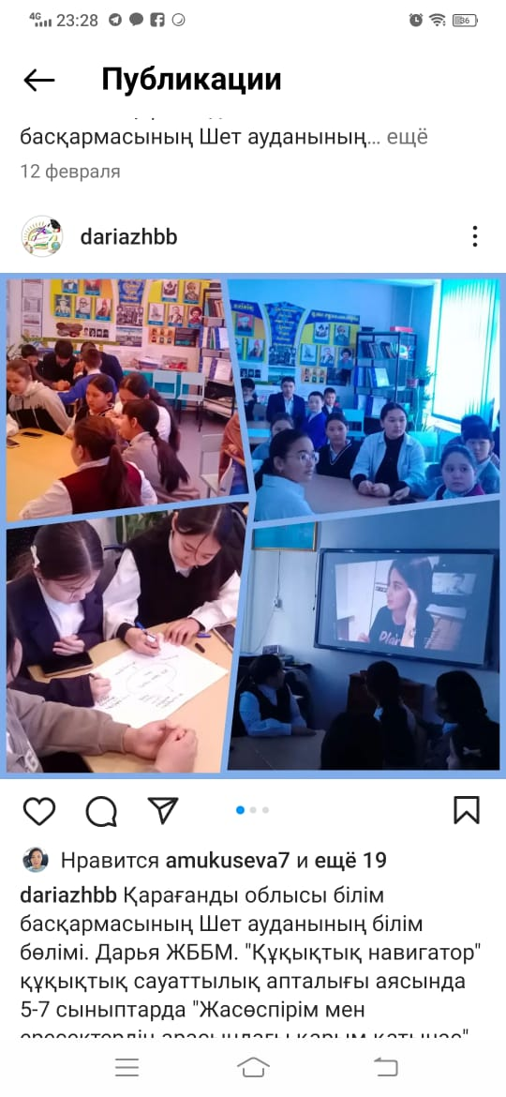

5-7 сыныптарда "Жасөспірім мен ересектердің арасындағы қарым-қатынас" және 8-11 сыныптар аралығында "Жасөспірім және Заң" тақырыптарында сынып сағаттар өткізілді.

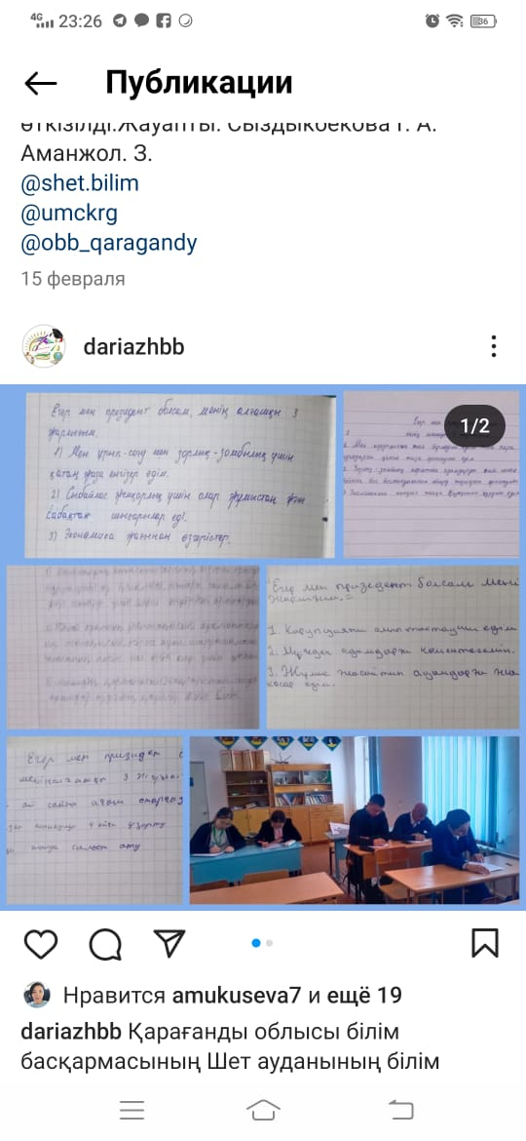

8-10 сыныптар аралығында "Егер мен президент болсам, менің алғашқы үш Жарлығым" "Егер мен мектеп директоры болсам, менің алғашқы үш Жарлығым" эссе байқауы өткізілді.

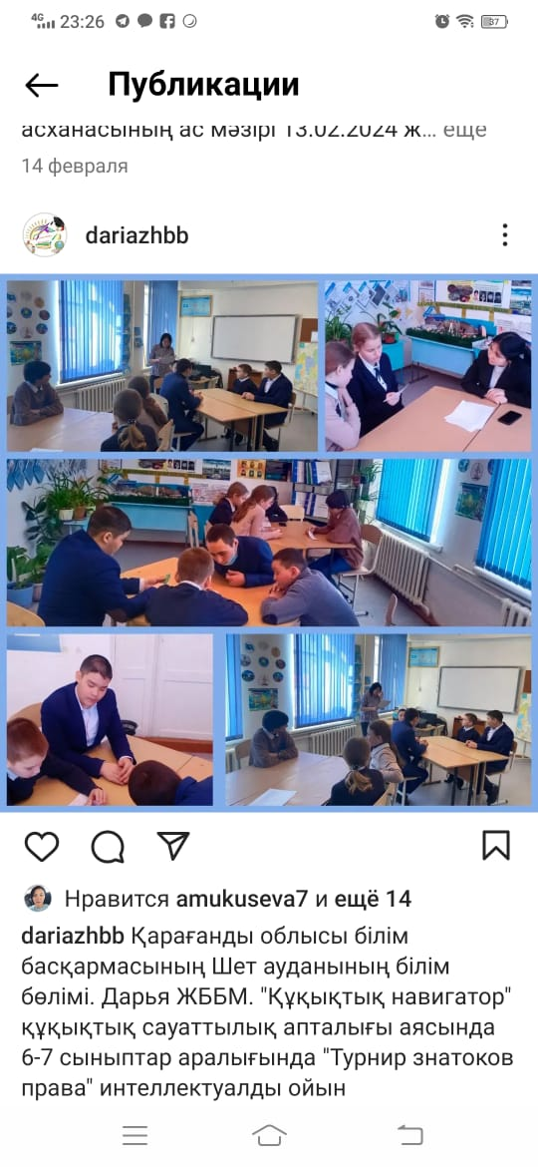

6-7 сыныптар аралығында "Турнир знатоков права" интеллектуалды ойын өткізілді.

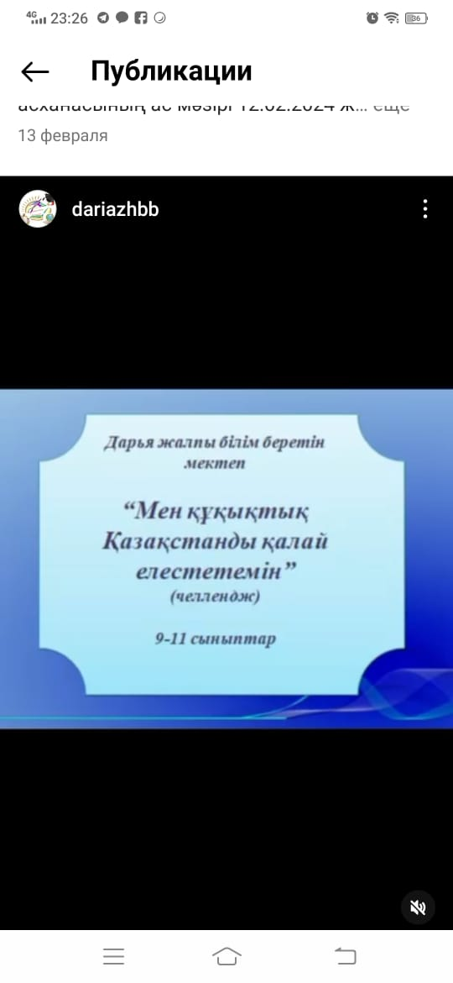

9 -11 сыныптар аралығында " "Мен құқықтық Қазақстанды қалай елестетемін" челлендж өткізілді.

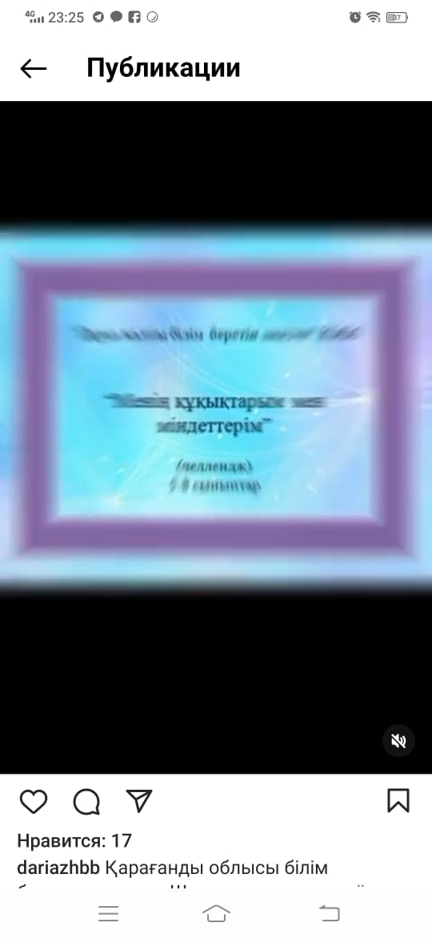

5-8 сыныптар аралығында " Менің құқықтарым мен міндеттерім" челлендж өткізілді.

**Неделя читательской грамотности «XXI век-век грамотного поколения!»**

**(русский язык и литература, с 22 по 26 апреля 2024 года)**

**Цель мероприятия -** развитие познавательного интереса, индивидуальных, творческих способностей учащихся.

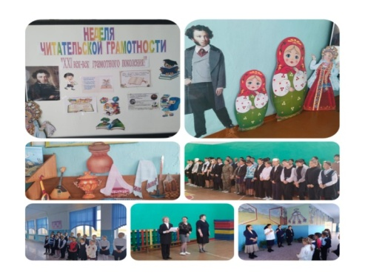

Открытие недели читательской грамотности «XXI век – век грамотного поколения».

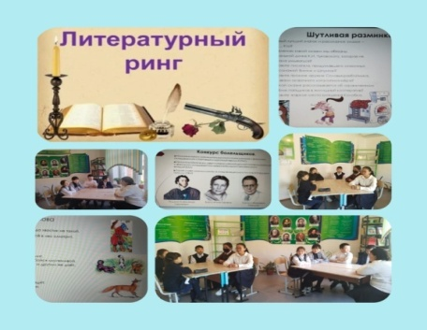

Интеллектуальная игра "Литературный ринг" 5-7 классы. Учитель русского языка и литературы

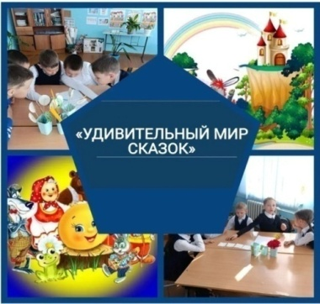

Игра «Удивительный мир сказок», посвященная Международному дню детской книги.. 1-4 классы

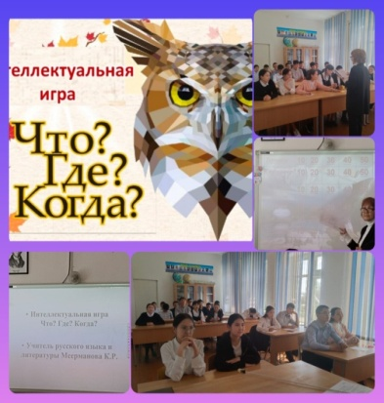

Интеллектуальная игра «Что? Где? Когда?» 8-9 классы

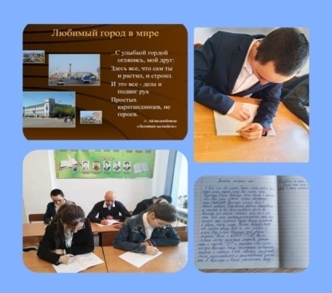

«Крылатым росчерком пера…» 10-11 классы

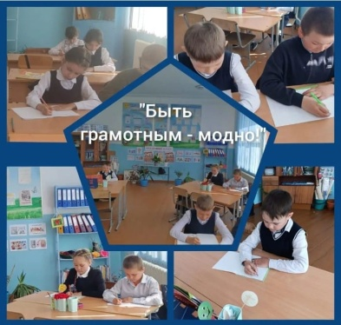

Диктант "Быть грамотным – модно!" (1-4 класс)

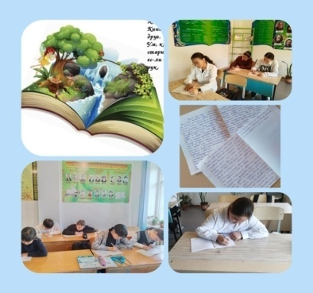

Эссе «Книга – наш друг и помощник» (5-7 класс)

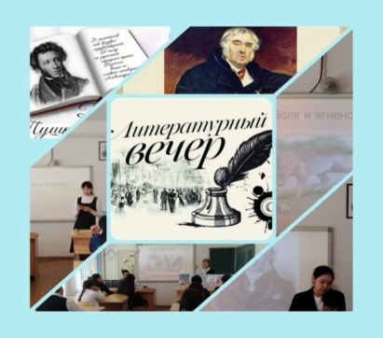

«И божество, и вдохновенье, и жизнь, и слезы, и любовь…» Чтение стихотворений наизусть, постановка элементов жизни и творчества поэтов-юбиляров.

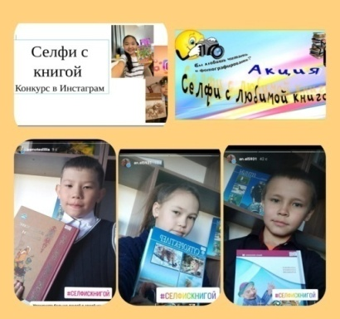

"Селфи с книгой" Учащимся предлагается сделать фото с книгой, опубликовать на своей странице

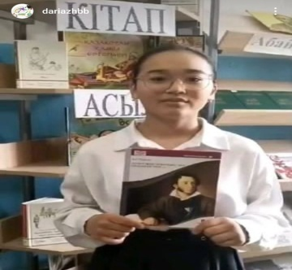

«Читаю я! Читаем мы! Читают все!» сетевая читательская акция. Учащимся предлагается номинировать любимую книгу на звание «Книжная симпатия», записав небольшое видео.

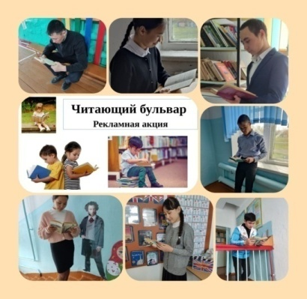

Рекламная акция "Читающий бульвар". (10-11 классы)

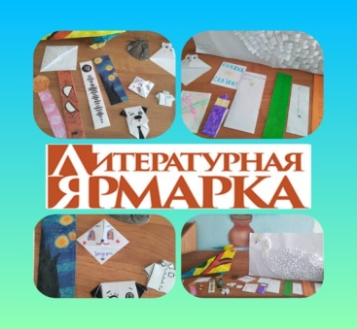

"Литературная ярмарка". Проведение ярмарки-выставки работ, выполненных своими руками: (1-11 классы)

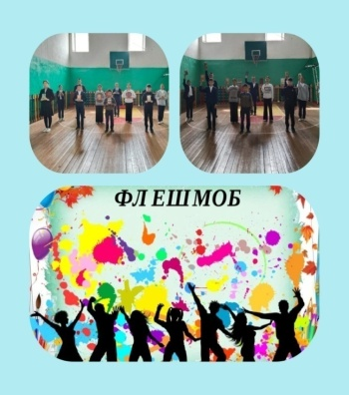

Флешмоб – «С книгой по жизни!» Книга — верный и неизменный наш спутник.

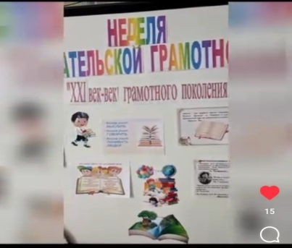

У каждой книги своя история… Создание видеороликов по итогам проведенной недели. Ответственные: учителя русского языка и литературы.

. **2023-2024 оқу жылы 5-11 сынып оқушыларының жетістіктері**

**Дарынды балалармен жұмыс жүргізілу мақсаты:**

* жекелеген пәндер бойынша дарынды оқушыларды білім сайыстарына қатыстыру, білім деңгейлерін сынау, байқау;
* дарындылық ерекшелігі бар әр баланы оның мүмкіндігін ашуға, дамытуға мектеп және мұғалімдер тарапынан жағдайлар жасалып, мектепішілік, қалалық, облыстық, республикалық, халықаралық түрлі іс-шараларға қатыстырылуда.

**Дарынды балалармен жұмыс жүргізілу міндеті:**

* бірдей мектепішілік оқушылардың ғылыми қоғамының

құрылуы оқушылардың ғылыми – зерттеу жұмыстарына қызығушылығын арттыру үшін жағдай жасау;

* ғылыми – зерттеу проблемаларын шешу барысында қоғам мүшелерін өз бетімен жұмыс жасауға дағдыландыру;
* ғылым, техника, өнер саласындағы жетістіктерін танымал ету;
* шығармашылық қабілеттерін таныту және дамыту;
* ғылыми ізденудің әдістерін үйрету;
* шығармашылық сипаттағы жеке тұлғаларды тәрбиелеу жұмыстарын жүргізу;

«Сәкен-жырдың сарқымас дариясы» атты IV аудандық Сәкен оқуларының «Өлеңнен тауып ләззатты..» номинациясы бойынша 3 дәрежелі дипломмен Амантай Үміт марапатталды.

Республика күніне арналған жалпы білім беру ұйымдарының оқушылары арасындағы облыстық пікірсайыс турнирінің қатысушысы Қабдолла Ақнұр, Мәдениет Сая сертификаттармен марапатталды. Аудандық кезеңінен 1 орын.

Республикалық балалар оқулары байқауының аудандық кезеңіне қатысқаны үшін 9 сынып оқушысы Хамзе Әлия және 10 сынып оқушысы Серикова Дильназ алғыс хаттармен марапатталды.

8-облыстық «Clever-2023» олимпиадасының аудандық кезеңінде ағылшын тілі пәнінен 2 орын Ержігітқызы Айым.

Республикалық балалар оқулары байқауының аудандық кезеңіне қатысқаны үшін 9 сынып оқушысы Хамзе Әлия және 10 сынып оқушысы Серикова Дильназ алғыс хаттармен марапатталды.

Хамзе Әлия: Ыбырай Алтынсарин оқулары сертификат

"Бір отбасы бір кітап" жобасы аясында, Ясиктер отбасы "Ең үздік сахыналық көрініс" жетекшісі Алимбекова Т.С

9-11 сынып пәндер бойынша облыстық олимпиадасында Ахметбекова Асылым 3 орын орыс тілі, Серикова Наргиз 3 орын құқықтану, Серік Дильназ 2 орын орыс тілі.

«Ақбота» Республикалық марафоны Мажкен Аружан, Қабдолла Ақжарқын, Баян Інжумаржан, Мұрат Адия 2 орын. Атай Аяулым 1 орын.

Мұрат Шыңғыс, Болатбай Дильназ, Ахметбекова Асылым 2 орын. Жақан Аружан, Қабдолла Ақнұр 1 орын.

ҚР ОҚ ШҒА 54-ші ғылыми-практикалық конференциясы шеңберінде өткен 1-ші деңгейлі аймақтық байқаудағы ең жақсы оқу –зерттеу жұмысы үшін Алтай Аяулым Мадақтама.

Пәндер бойынша Республикалық «ауыл олимпиадасы» Серік Дильназ мадақтама.

. «Дарын» Республикалық ғылыми-практикалық орталығы. Жалпы білім беретін мектептерге арналған «АҚБОТА» зияткерлік олимпиадасының жүлдегерлері: Қабдолла Ақжарқын 3 орын, Мұрат Адия 3 орын, Болатбай Дильназ 3 орын, Жақан Аружан 3 орын, Рустамбекова Аяулым 2 орын, Хамзе Әлия 2 орын, Ахметбекова Асылым 2 орын Қатысушы сертификатына ие болған Қанаш Әділ, Алтай Аяулым, Ясик Тахмина, Серік Дильназ.

5-6 сыныптарға арналған Республикалық олимпиаданың аудандық кезеңінен ағылшын тілі пәнінен Ержігітқызы Айым 1 орын,жетекші Қожабек А.Ғ, Қанаш Әділ 3 орын, жетекші Даткина Ф.К, Қазақстан тарих Қобдолла Арайлым 3 орын, жетекші Сыздыкбекова Г.А, Жаратылыстану Елеусіз АбдурРахман 3 орын, қатысушы сертификаттары: қазақ тілі Мәдениет Кәусар, жетекші Ясик А., орыс тілі Хабирова Ксения, математика пәні Алтай Аяулым, Қазақстан тарихы Октябрь Әлішер.

Жалпы орта және қосымша білім беру ұйымдарындығы білім алушылар арасында қашықтықта өткізілген ХІІІ облыстық «Туған соқпақтар» виртуалды экскурсиялар байқауының жүлдегерлері «кітап білім бұлағы» бағыты «Эссе» номинациясы бойынша Серік Дильназ 2 дәрежелі диплом, Амантай Үміт 3 дәрежелі диплом, Аманбек Асылжан 3 дәрежелі диплом

Аудандық «Жыр алыбы Жамбыл» айтыс номинациясы бойынша Калаганова Аман 2 орын.

Аудандық Лязат Бәйішқызы атындағы олимпиадасы Мәдениет Сая 2 орын.

Аудандық «Жарқын болашақ» олимпиадасы Мороз Софья 3 орын

Аудандық «Мұқағали оқулары» Клаганов Аман, Мәдениет Сая сертификат.

Аудандық «МәшҺүр Жүсіп Көпеев» оқулары Қабдолла Арайлым, Амантай Үміт алғыс хат.

Аудандық «Әбіш Кекілбаев» оқулары Жақан Аружан 3 орын, Иллюстрация номинациясы бойынша Серік Дильназ 3 орын.

Нұрбекова Қ.Н атындағы «Тарихқа тұнған туған өлкем» ғылыми практикалық конференциясы 9 сынып оқушысы Ахметбекова Асылым 2 орын

**Мұғалімдер жетістігі**

«Радуга идей» облыстық бейнесабақтар конкурсының аудандық кезеңіне қатысқан үшін Қожабек Алуа Ғабдуллақызы сертификат берілді.

Шәкәрім Құдайбердіұлының 165 жылдық мерейтойына арналған «Шәкәрім әлемі» тақырыбында аудандық практикалық конференциясының нәтижелі өтуіне ұлес қосқаны және мазмұнды баяндама жасағаны үшін қазақ тілі мен әдебиеті пәнінің мұғаліміне Алғыс хат берілді.

Алғыс хат. Ясик Айша Мамандықтар әлеміне жол ашамыз Республикалық байқауына жеңімпаз дайындағаны үшін

Республикалық Педстарт ағылшын тілі пәні бойынша Даткина Ф.К 1 орын, Қожабек А.Ғ 3 орын.

Жалпы орта және қосымша білім беру ұйымдарындығы білім алушылар арасында қашықтықта өткізілген ХІІІ облыстық «Туған соқпақтар» виртуалды экскурсиялар байқауына жеңімпаз дайындағаны үшін Алғыс хат Даткина Ф.К, Қожабек А.Ғ, Алимбекова Т.С,

Облыстық «мамандықтар әлемін ашамыз» аудандық кезеңіне жеңімпаз дайындағаны үшін Алғыс хат Қожабек А.Ғ

Оқу әдістемелік орталығы «Көктемгі мектеп 2024» тәжірибе алмасу бойынша жұмыстар ұсынған Сыздыкбекова Г.А,

**Үлгерімі төмен оқушылармен жұмыс жоспары**

**Мақсаты:**

Үлгерімі төмен оқушылардың білім деңгейін арттыру;

Олардың пәнге деген қызығушылығын ояту;

Оқуға деген ынтасын көтеру және өзін-өзі бағалау деңгейін жоғарылату.

**Міндеттері:**

Үлгерімі төмен оқушыларды анықтау және тіркеу;

Диагностикалық жұмыстар жүргізу;

Жеке және топтық қосымша сабақтар ұйымдастыру;

Психологиялық қолдау көрсету;

Ата-аналармен тығыз байланыс орнату.

2023-2024 оқу жылында үлгерімі төмен оқушылар анықталып, білім деңгейіне диагностикалық бақылау жүргізілді. Қызықты оқыту әдістері арқылы оқушылардың ынтасы арттырылды. Пәндер бойынша қосымша сабақтар, қайталау сабақтары өткізілді. Психологпен жеке және топтық тренингтер өткізлді. Ата-аналармен жиналыс, жеке кеңестер өткізілді. Жыл сонында қорытынды талдау жасалды.

**Әлді жақтары**

* + Оқуға құштар мектеп жоспар бойынша өткізілді
  + Апталықтар жоспар бойынша өткізілді
  + Пәндік олимпиададан жүлделі орындар бар

**Әлсіз жақтары**

* + Мұғалімдердің баспасөз құралдары аз болды

**Мүмкіндіктері**

* + Мұғалімдердің аттестациядан өтуі
  + Облыстық, республикалық деңгейге өтуге
  + Мұғалімдердің жоғары білім алуы

**Қауіп-қатер**

* + Жас мамандардың келуіне байланысты мұғалімдердің сапалық құрамы төмен
  + Оқушы азаюда